
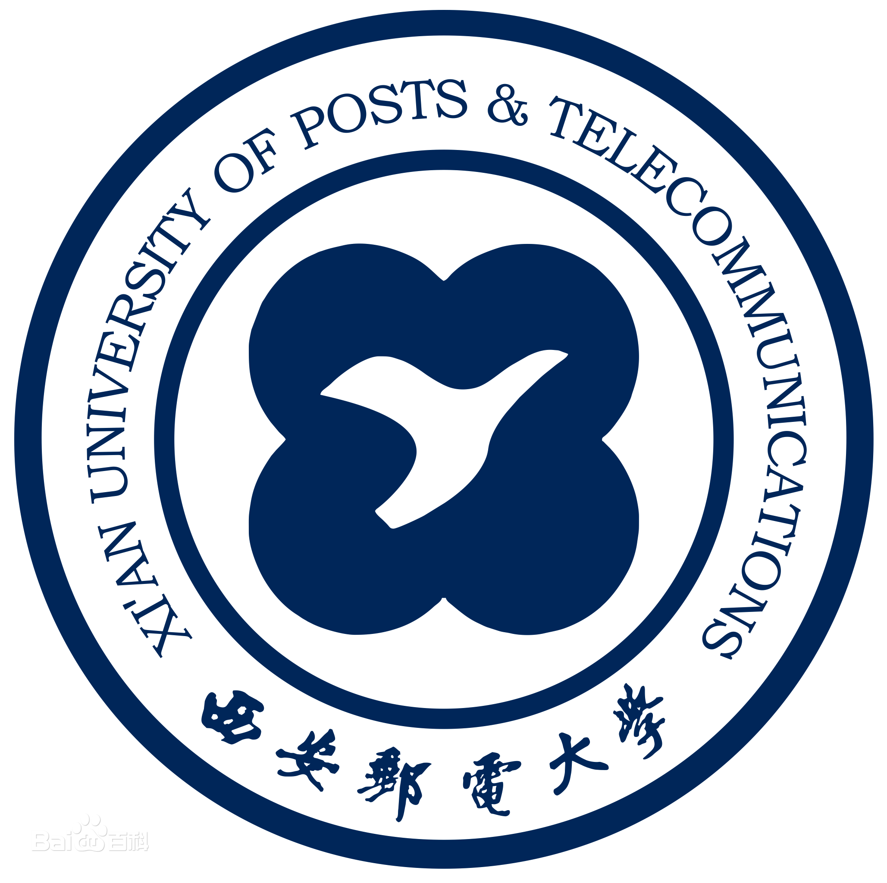
招行&西安邮电大学专属消费贷款
一、产品特点
授信金额：现金发放，最高30万额度
贷款期限： 1-10年随意选，月供最省，分期更轻松
循环额度：一次申请，循环使用，多次提款，为您提供持续金融服务
贷款利率：月息0.54%，10万元一年实际付息为3340元
还款方式：等额本息，等额本金，两种还款方式任您选择
贷款用途：满足您买车、装修、旅游、教育、出国等生活消费愿望，让您畅享美好生活！
二、贷款利息测算（以贷款10万元,3年为例，月息0.54%）
还款方式 | 月供 | 3年支付总利息 | 特点
等额本金 | 第一个月还3319元（每月逐额递减15元） | 10020元 | 实际支付总利息少首月月供高
等额本息 | 3064元/月 | 10336元 | 实际支付总利息多月供压力小
三、贷款资料
以下资料签约时需带原件及复印件：
1、身份证明：双方身份证（正反面）、双方户口本（首页及本人页）、婚姻证明（首页及信息页）
2、工作证明：收入证明（制式）、工资流水
客户经理：周春阳 18091188808
高岗 13709199520

